**Interrogations**

**>> Chiffre d’affaires HT pour l’ensemble et par fournisseur**

Pour l’ensemble :

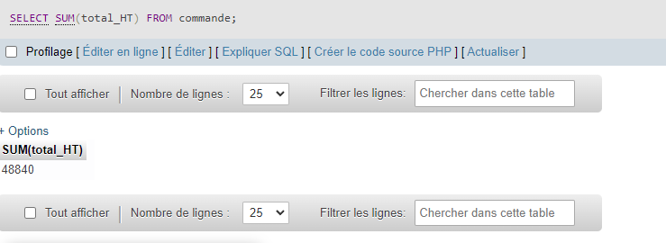

[SELECT](http://localhost:1234/phpmyadmin/url.php?url=https://dev.mysql.com/doc/refman/8.0/en/select.html) produits.id_fournisseurs, fournisseurs, [SUM](http://localhost:1234/phpmyadmin/url.php?url=https://dev.mysql.com/doc/refman/8.0/en/group-by-functions.html#function_sum)(PA) AS prix FROM produits [LEFT](http://localhost:1234/phpmyadmin/url.php?url=https://dev.mysql.com/doc/refman/8.0/en/string-functions.html#function_left) JOIN fournisseur ON produits.id_fournisseurs = fournisseur.id_fournisseurs GROUP BY fournisseurs;

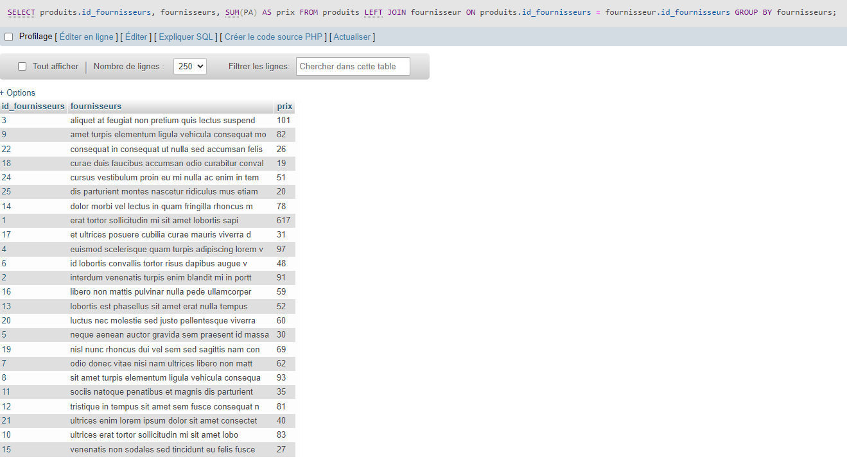

**>> Liste des produits commandés pour une année sélectionnée (référence et nom du produit, quantité commandée, fournisseur)**

SELECT id_produit, libelle_court, quant_com, fournisseurs FROM produits, commande, fournisseur WHERE (fournisseur.id_fournisseurs=produits.id_fournisseurs AND commande.id_commande=produits.id_produit) GROUP BY date_cmd HAVING YEAR (commande.date_cmd)=2005;

**>> Liste des commandes pour un client (date de la commande, référence client, montant, état de la commande)**